K1R152/3-F

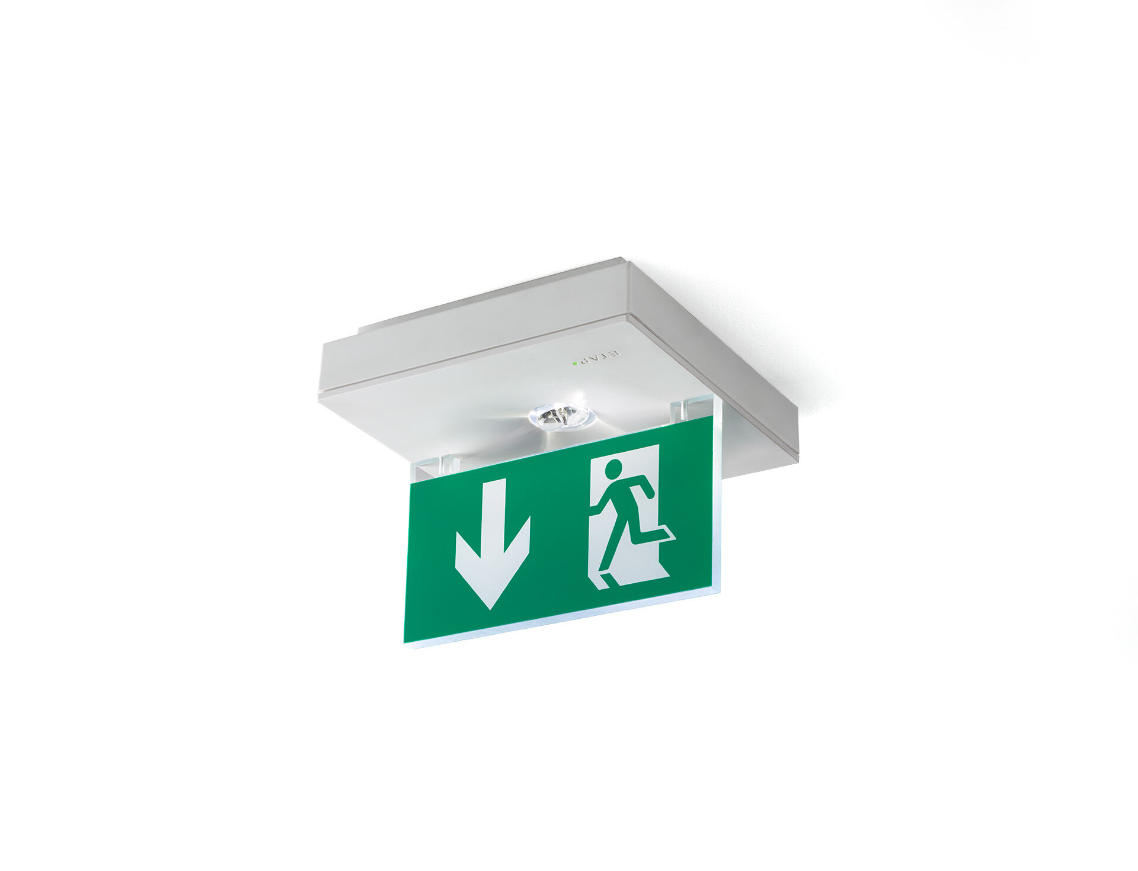
- Luminaire carré pour éclairage de sécurité pour signalisation simple et double face. En saillie.
- Luminaire autonome (contient batterie).
- Dimensions: 152 mm x 152 mm x 38 mm.
- Pictogramme sur plaque en acrylique de hauteur 76 mm avec éclairage par la tranche, ouverture sans vis, connexion électrique automatique (jusqu'à 2.5 mm²), bornes enfichables, accessoires en option pour montage en encastré, quatre trous pré-découpés Ø13mm sur les côtés.
- Lumen en état de secours: 70 lm.
- Consommation de courant: 0.9 W.
- Tension: 220-230V.
- La distance de perception du pictogramme est 15 m.
- Autonomie: 60 minutes Le luminaire contient les données de la lampe, la date et le type de la batterie, conformément à la norme EN 60598-2.22.
- Batterie: 4 x NiMh 1,2V 1,1Ah.
- Test de fonctionnement automatique toutes les semaines, test d’autonomie toutes les 13 semaines, selon EN 50172 et EN 62034. Télécommande (mode secours/ mode repos) avec contact d'entrée.
- Mode permanent / non permanent sélectionnable, préréglé pour les applications les plus courantes.
- Classe d'électrique: classe II.
- Sécurité photobiologique EN 62471: RISK GROUP 1 UNLIMITED.
- Polycarbonate résistant aux chocs caisson, RAL9003 - blanc de sécurité.
- Degré de protection IP: IP22.
- Degré de protection IK: IK04.
- Essai au fil incandescent: 850°C.
- Garantie 5 ans sur luminaire, source de lumière, driver et batterie
- Certifications: CE.
- Le luminaire a été développé et produit selon la norme EN 60598-1 dans une société certifiée ISO 9001 et ISO 14001.

